2013年初三物理上学期期末考试(三)
一、选择题。
1，下图中所描述的是几种我们比较熟悉的现象，其中能说明分子在不断运动的是（ ）
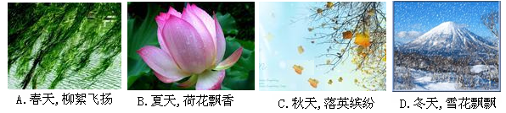

2，.关于温度、内能、热量的说法中，正确的是 ( )
A．温度高的物体具有的热量多 B．温度高的物体内能大
C．物体的温度升高，一定是吸收了热量 D．物体的温度升高，它的内能一定增大

3，晚上有人走动发出声音时，路灯自动亮起来，一分钟后，若再无声音就自动断开
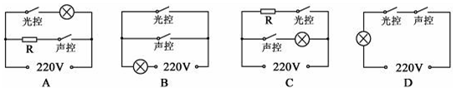
请判断小明设计的电路图是图中的 （ ）

4，如图下左所示的电路，闭合开关S₁和S₂后，下列分析正确的是（ ）
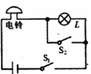
A.小灯泡亮，电铃响；
B、小灯泡亮、电铃不响；
V
L2
L1
C.小灯泡不亮、电铃响；
D、小灯泡不亮、电铃不响

5，如图上右所示，当开关闭合时，发现电压表示
数为零，灯L₁不亮，灯L₂亮。下列几种故障中，可能的是（ ）
A．灯L₁的灯座短路 B．灯L₁灯丝断了C．灯L₂的灯座短路 D．灯L₂灯丝断了

6，如图所示，电压表测L₂两端的电压，其中正确的是（ ）
V
L1
L2
V
L1
L2
V
L1
L2
V
L1
L2
A B C D

7，电源电压为4.5V，闭合开关后，电压表的示数如图所示，则L₁两端电压为（ ）
A、2.2V
L
2
L
1
V
0
1
2
3
B、2.3V
C、4.5V
D、6.7V

8，下面关于导体电阻的说法中，正确的是（ ）
A、某导体两端的电压越大，这个导体的电阻就越大
B、通过导体的电流越大，这个导体的电阻就越小
C、导体中没有电流时，不可能对电流有阻碍作用，此时导体没有电阻
D、导体的电阻与电压、电流无关

9，将一只标有“12V 6W”的灯泡与一电阻串联后接到电压为12V的电源上，电阻消耗的功率为1W (灯丝电阻视作不变)，则此时( )。
A．灯泡与电阻消耗的总功率为7W B．灯泡与电阻消耗的总功率为6W
C．灯泡消耗的功率大于5W D．灯泡消耗的功率小于5W

10，把标有“8V 16W”的灯泡L₁和“12V 36W”的灯泡L₂串联后接在电源两端，其中一只灯泡正常发光，另一只没有达到其额定功率，则( )。
A．电源电压为20V B．电路中电流为3A
C．两灯泡的总功率为32W D．灯L₂的实际功率小于灯L₁的实际功率

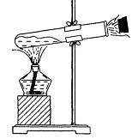
二、填空题。
1，如图所示是演示内能做功的实验装置。该实验装置能表明 的基本原理，即它是把 能转化成 能的。

2，汽油机是热机的一种，汽油在气缸内燃烧时将______能转化为________能。
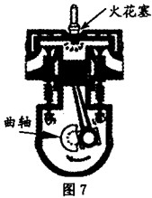
如图所示是四冲程汽油机工作状态的示意图，由图可以看出，此时它正处在____________冲程。

3，从能的转化和守恒的观点来看，用热传递来改变物体的内能，实际上是 的过程；用做功的方法来改变内能，实际上是 的过程，但这两种形式对于能的改变都是
的。

4，滑动变阻器是靠改变连入电路中的电阻线的___________来改变电阻的，从而改变电路中的___________。旋转收音机的音量旋钮时，实质是调节内部的_____________。
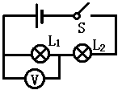
5，如图所示的电路，电源电压为9v，当开关闭合时，灯L₁两端的电压也为9v，则产生故障的原因可能是 或 。
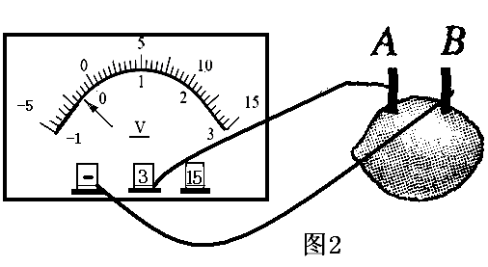
6，如图2所示，把两种不同材料的两金属片A和B插入土豆中，制成“土
豆电池”。仔细观察电压表测量土豆电池的电压时指针所在的位置，并回答：这个
电池的电压是 V， 片是它的正极（该空选“A”或“B”）。

7，某导体接在由两节新干电池串联组成的电源上，导体电阻值为10Ω，若电路中减少一节干电池，则导体的阻值变为 Ω，若电路中电压为零时，导体阻值为 Ω。

8，如下图所示．利用"220V 60W”的灯泡L₁和"220V 15w”的灯泡L₂所设计的四个电路图。当把它们分别接人同一家庭电路中时，其中有一个电路消耗的功率最大，它消耗的最大功率为_______ W，消耗功率最小的电路图是_______。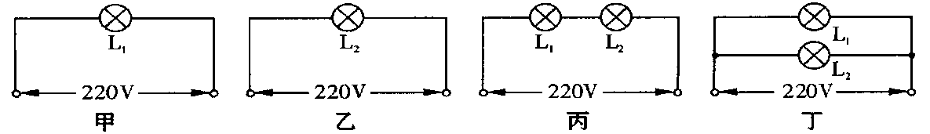
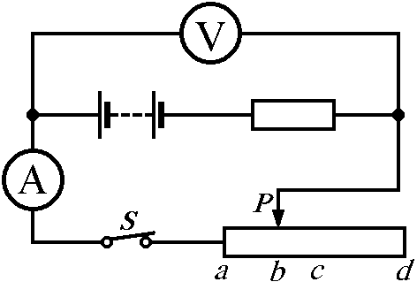
9，如图电源电压保持不变，闭合开关S后，当滑片P向左移动时，电流表示数将______。当滑片P分别在滑动变阻器的两个端点a和d、中点c和图中b位置时，电压表示数按从小到大顺序分别为0V、2V、3V和4V，则在图示b位置时电压表示数应为______伏。

三、实验题。
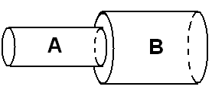
1，如图，长度相同而横截面积不同的两根镍铬导线A和B串联后接入电路中，其中阻值较小的是 ，通过两根导线的电流值I_{A} I_{B} (该空选填“大于”“等于”“小于”)。若将它们并联接入电路中，则Ｕ_{A} Ｕ_{B}（填写“大于”、“小于”或“等于”）。

2，小明和小亮探究“并联电路电压的关系”，小明先按图15甲所示电路图连成图15乙的实物图（电压表尚未连接）
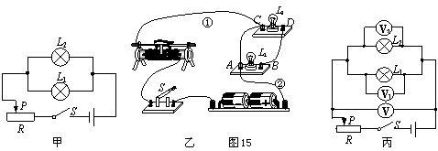
（1）小亮一眼就看出了小明连接的错误，并指出如果直接闭合开关将出现 （选填“开路” 或“短路”）现象，小灯L₁、L₂都不会亮，还可能造成变阻器 或 损坏．
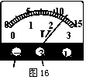
（2）小亮只更改跟L1、L2的四个接线柱A、B、C、D相连的某根导线的一端，就使电路连接正确了．他的做法可能是 （指出一种即可）．
（3）接下来，他们按图15丙所示电路图连接了三个电压表．实验过程中，通过调节滑动变阻器使电压表V1的示数如图16所示，则电压表V的示数是 V．
（4）他们在电路中串联滑动变阻器的作用是 ．闭
合开关前，变阻器的滑片P应置于 端（选填 “左”或“右”） .

3，实验课上，同学们把两个相同规格的小灯泡连接在如图甲所示的
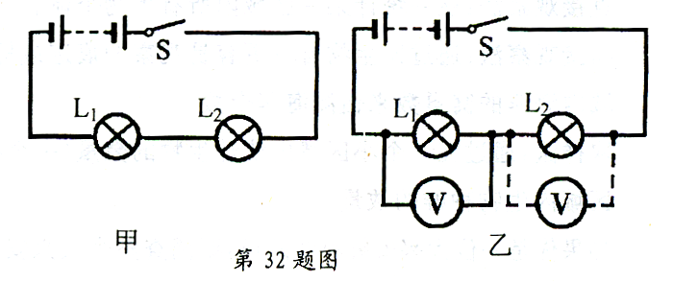
电路中，闭合开关后，两灯发光．此时，一同学不小心把L₁的玻璃外壳打破了，结果L₁熄灭，L₂却更亮了。这是为什么呢？他们提出猜想：
猜想一：可能L₁处发生开路；
猜想二：可能L₁处发生短路。
（1）根据 （填“串联”或“并联”）电路的特点．可知猜想一是不正确的。
（2）针对猜想二，同学们找了一只电压表，分别并联在L₁，L₂两端，如图乙所示，假如猜想二成立，则两次读数有何特点？ 。
实验发现两次电压表均有明显读数，且L1两端电压比L2两端电压小。说明猜想二也不正确．你认为L₁熄灭、L₂更亮的原因可能是 。
A．L₁电阻变大 B．L₁电阻变小C．L₂电阻变小 D．L₁功率变大

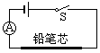
4，小刚为探究“导体电阻大小与温度的关系”，选用不同型号的铅
笔芯进行了如下实验：
步骤一：将H型铅笔芯接入电路，闭合开关，测量并记录通过它的电流；
步骤二：用酒精灯给铅笔芯加热，每隔20s测量并记录通过它的电流；
步骤三：分别将HB型、2B型铅笔芯接入电路，重复以上实验过程。
下表是记录的实验数据：
(1)实验中，他们是通过 的变化来判断铅笔芯电阻的改变的；

(2)分析表中数据可以得出： 。

四、计算题。
1，已知干木柴的热值是1.2×10⁷J/kg，完全燃烧0.7kg干木柴能放出多少热量？假设这些热量全部被水吸收，能使多少千克水的温度由20 ℃升高到70 ℃？已知水的比热容为4.2×10³ J/(kg·℃)

2，如图19所示，电源电压为10V，闭合开关S后，电流表、电压表的示数分别为O..5A和6V。求：
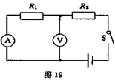
(1)通过R1的电流I1是多少?
(2)马平同学在求R2的电阻值时，解题过程如下：
根据欧姆定律：R2=U/I=6V/0.5A=12Ω
请你指出马平同学在解题过程中存在的错误，并写出正确的解题过程。

3，某品牌的电炖锅标有“220V 110W”字样，将其接入家庭电路中。
求：（1）该用电器能否正常工作？你判断的理由是？
（2）此时通过该用电器的电流多大？电阻多大？
（3）若它工作2h，消耗的电能是多少？

